Набор мебели для прихожей «ЛАРА» КМ-052.00.

Тумба для обуви ЛАРА ТП2
РУКОВОДСТВО ПО СБОРКЕ, ЭКСПЛУАТАЦИИ И УХОДУ
1.РЕКОМЕНДАЦИИ ПО СБОРКЕ.
1.1 Перед началом сборки изучите настоящую инструкцию, проверьте комплектность изделий в каждом упаковочном месте (пакете, мешке) согласно инструкции.
1.2 Для удобства и качественной сборки потребуются усилия двух сборщиков. Место для сборки должно быть достаточно свободным с ровной площадкой.
1.3 Скомплектуйте все детали, фурнитуру и метизы согласно инструкции по каждому изделию. Приготовьте рабочий инструмент (молоток, шуруповерт (отвертку), шило,).
1.4 Соблюдайте очередность сборочных операций: - установите по месту фурнитуру на каждой детали; - соберите корпус тумбы на стяжках и шкантах; задние стенки (10) крепить при помощи гвоздя (д), выдержав прямые углы (разность диагоналей не более 1 мм);
- установите корпус тумбы по месту и отрегулируйте опоры (Е); закройте заглушками видимые головки стяжек, установите на полкодержатели (К) съемную полку; установите ручку (И) на дерь; - установите по месту двери и отрегулируйте;
1.5 Соблюдайте осторожность:
- при установке шкантов в глухие отверстия на торцах деталей: при сильных ударах молотков возможно растрескивание материала;
2.РЕКОМЕНДАЦИИ ПО ЭКСПЛУАТАЦИИ И УХОДУ.
2.1 Мебель нужно разместить в помещении так, что бы на изделия не попадали прямые солнечные лучи, отопительные приборы находились не ближе 30 см. При ослаблении соединений деталей необходимо их подтянуть. Освежать и протирать облицованные поверхности и зеркало необходимо только специально предназначенными для этого средствами. Категорически запрещено пользоваться агрессивными жидкостями (спиртом, растворителями и т.п.).
3.ПОРЯДОК ПРЕДЪЯВЛЕНИЯ ПРИТЕНЗИЙ.
Па-кет | Наименование  детали | Пози-ция | Габаритные размеры, мм |  |  | К-во  Шт.
 |  |  | длина | ширина | Толщи-на
1 | Стенка горизонтальная | 1 | 500 | 450 | 16 | 1
1 | Стенка вертикальная | 2 | 950 | 450 | 16 | 2
1 | Стенка горизонтальная | 3 | 500 | 450 | 16 | 1
1 | Перегородка горизонтальная | 4 | 468 | 450 | 16 | 1
1 | Перегородка горизонтальная | 5 | 468 | 100 | 16 | 1
1 | Фасад выдвижного ящика | 6 | 462 | 140 | 16 | 1
1 | Дверь | 7 | 500 | 462 | 16 | 1
1 | Полка | 8 | 465 | 430 | 16 | 1
1 | Стенка задняя | 10 | 980 | 495 | 3 | 1
1 | Стенка боковая ящика | 11 | 400 | 100 | 16 | 2
1 | Стенка передняя ящика | 12 | 410 | 100 | 16 | 2
1 | Дно ящика | 13 | 400 | 440 | 3 | 1
Претензии по качеству и комплектности мебели должны направляться покупателем непосредственно в магазин, где приобретена мебель с обязательным приложением копии товарного чека. Претензии от покупателя принимаются торговыми организациями в течение гарантийного срока -24 месяцев со дня приобретения. Претензии не принимаются по дефектам, возникшим по причине не соблюдения покупателем правил по сборке, эксплуатации и уходу за мебелью.
А 12 шт.  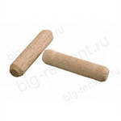 | Б 8 шт.  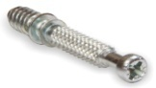
В 8 шт.  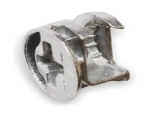 | Ж 2 шт.  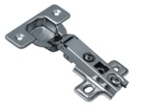
д  40 шт. | Е 4 шт  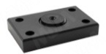
И  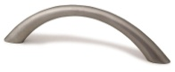  2 шт. | К 4 шт.
Л 12 шт. | М 3,5х16 - 32 шт  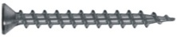
Н 1 к-т
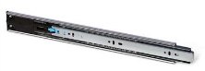

Сема сборки
Установить ругулируемые опоры. Соберите корпус тумбы.
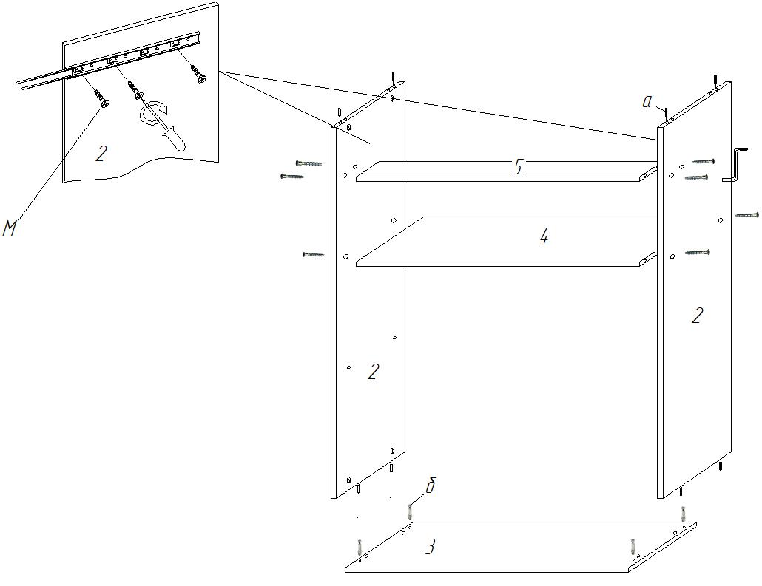
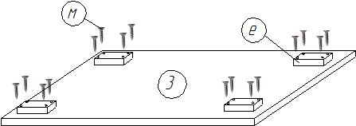

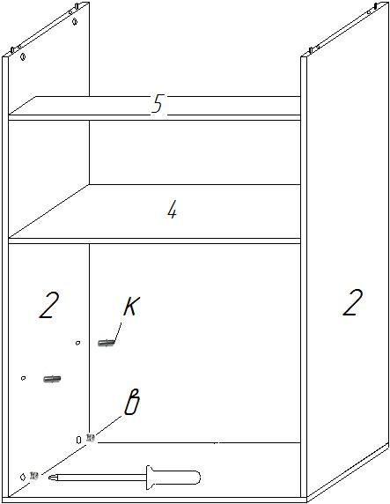

Необходимо закрепить детали при помощи эксцентриковой стяжки.
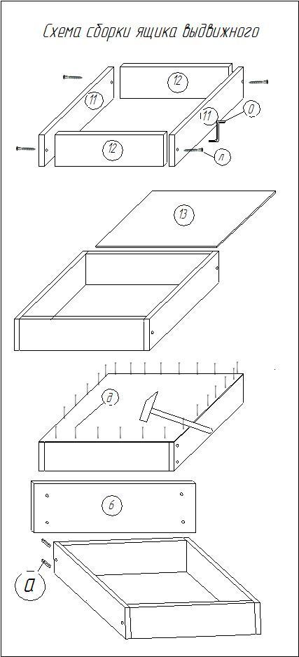
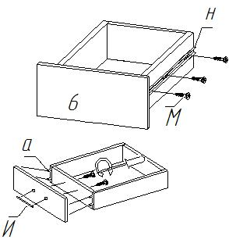
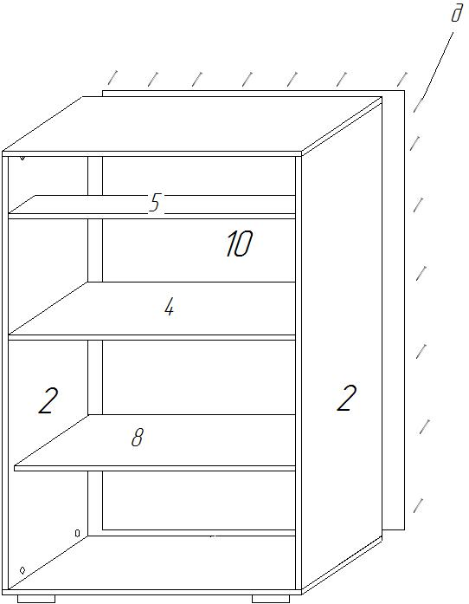

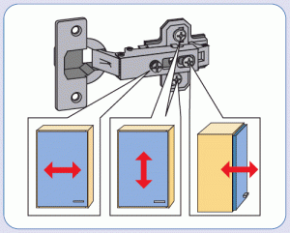
Схема сборки дверей Схема регулировкики дверей
